Presseinformation

Umspritzte Kabelverbindungen für den Extremeinsatz

Mönchengladbach – Zum Schutz bei extremen Einsatzbedingungen in der Land- und Forstwirtschaft oder in Bau- und Bergbaumaschinen bietet der Verbindungstechnik-Distributor und Kabelkonfektionierer EVG robuste Steckverbinder-Systeme mit umspritzter Kabelverbindung an. Hierzu umspritzt EVG die für ein sehr raues Umfeld ausgelegten Serien Molex ML-XT und Deutsch DT im Hochdruckverfahren mit TPU, um die Verbindung von Steckverbinder und Kabel zuverlässig nach IP67 abzudichten. Neben der sicheren Zugentlastung sorgt die Gussform-Kontur für einen Knickschutz, der Beschädigungen des Kabels selbst bei starker Beanspruchung verhindert. Für die kundenspezifische Konfektionierung hält EVG ein breites Spektrum an Crimpsteckverbindern beider Modellreihen vorrätig. Die mit 2- bis 18-poliger Ausführung erhältlichen Einheiten können bedarfsgerecht kodiert werden und stehen in unterschiedlichen Gehäusebauformen und -farben zur Verfügung. Zur sicheren elektrischen Verbindung werden Stift und Buchse mittels Rastverriegelung arretiert. Ein Wedgelock gewährleistet die korrekte Positionierung der Kontakte. EVG setzt standardmäßig halogenfreie und ölbeständige Kabel mit 0,75mm²-Querschnitt ein. Alternativ zu diesen belastbaren, schleppkettenfähigen Kabeln können bei Bedarf auch Leitungen mit anderen Querschnitten angeschlossen und abgedichtet werden. Ganz nach Kundenwunsch führt der Anbieter die Umspritzung entweder beidseitig oder nur an einer Kabelseite durch, um das zweite Ende flexibel konfektionieren und mit Steckverbindern anderer Bauart bestücken und umspritzen zu können.

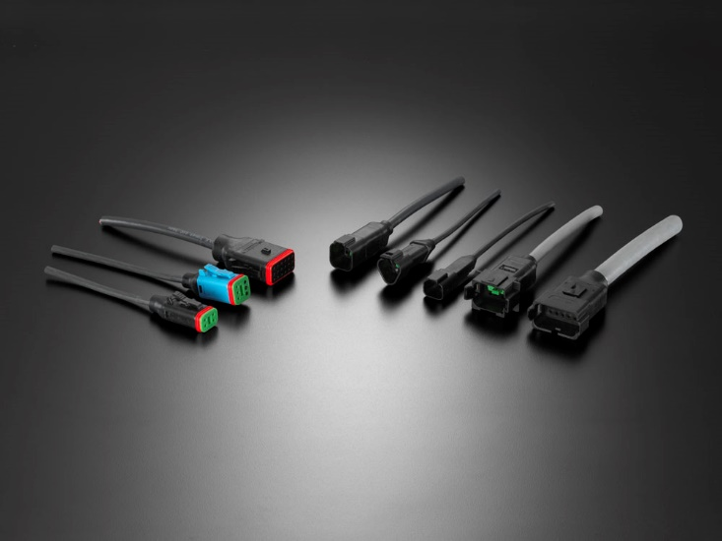

Bild: Hochrobuste umspritzte Steckverbinder der Serien ML-XT und Deutsch DT

Bilder: | ml-xt-01_2000px | Zeichen: | 1.562
Dateiname: | 201903038_pm_steckverbinder_ml-xt | Datum: | 10.04.2019

Unternehmenshintergrund

Die EVG Martens GmbH & Co. KG beliefert seit 50 Jahren Kunden aus den Bereichen der Automatisierungstechnik, Industrieelektronik, Medizintechnik und des Maschinenbaus mit hochwertiger Verbindungstechnik, elektromechanischen Bauelementen und Schaltschrankkomponenten. Als Partner marktführender Hersteller führt das Unternehmen am Standort Mönchengladbach ein breites Sortiment an Steckverbindern, Schaltern, Axiallüftern, Kühlgeräten und Gehäusen. Der große Lagerbestand gewährleistet jederzeit hohe Verfügbarkeit und Liefertreue für die gesamte Produktpalette. Darüber hinaus bietet EVG ein Leistungsspektrum an, das nach der Unternehmens-Devise „Wir machen mehr als Verbindungen“ das klassische Distributions- und Komponentengeschäft weit übersteigt: durch die kundenspezifische Konfektionierung, mechanische Bearbeitung, Umspritzung und damit einbaufertige Lieferung von Steckverbindern und Kabelbäumen erhalten Kunden maßgeschneiderte Verbindungslösungen, die konkrete auf ihre spezifischen Anwendungen abgestimmt sind. Individuelle Kundenberatung, ausgeprägte Fertigungstiefe einschließlich Spritzgießanlagen und eigenem Werkzeugbau sowie 150 hochqualifizierte Mitarbeiter garantieren höchste Qualität der bearbeiteten Produkte. EVG Martens GmbH & Co. KG ist nach DIN ISO EN 9001:2015 zertifiziert.

Kontakt:  EVG Elektro-Vertriebs-Gesellschaft Martens GmbH & Co. KG  Claudia Darius  Marketingleitung  Trompeterallee 244-246  41189 Mönchengladbach  Tel.: +49 2166 5508-0  Fax: +49 2166 5508-90  E-Mail: info@evg.de  Internet: www.evg.de |  | gii die Presse-Agentur GmbH  Immanuelkirchstaße 12  10405 Berlin  Tel.: 0 30 / 53 89 65 – 0  Fax: 0 30 / 53 89 65 – 29  E-Mail: info@gii.de  Internet: www.gii.de

